الإحصاء الفلسطيني يصدر بياناً صحفياً حول ظروف عمل المستخدمين في القطاع الخاص غير الزراعي، 2012

المؤسسات الأكثر التزاماً اتجاه عامليها من حيث الحقوق سجلت اعلى انتاجية.

بلغ عدد المؤسسات الاقتصادية غير الزراعية خلال شهر كانون أول 2012 حوالي 121 الف مؤسسة، وتشغل حوالي 377 الف عامل، أي 43% من اجمالي عدد العاملين من فلسطين. وتشير النتائج أن 41% من إجمالي عدد العاملين في مؤسسات القطاع الخاص غير الزراعي يعملون بدون أجر منهم 89% ذكور، في حين بلغ عدد المستخدمين بأجر في مؤسسات القطاع الخاص 222,729 مستخدم، منهم 206,706 مستخدمين دائمين يمثل الذكور منهم 76%، أما المستخدمين المؤقتين في مؤسسات القطاع الخاص فقد بلغ عددهم 16,023 مستخدم منهم 87% ذكور والباقي من الإناث.

وحسب النشاط الاقتصادي، يشكل نشاط التجارة الداخلية أعلى نسبة تشغيل للعاملين بدون أجر يليها نشاط الخدمات ثم الصناعة. فقد بلغت نسبة التشغيل لتلك الفئة من العاملين أي العاملون بدون اجر في نشاط التجارة الداخلية 61% من اجمالي عدد العاملين في هذا النشاط، يليها أنشطة الخدمات بنسبة 32%، ثم الانشطة الصناعية بنسبة 28%، وتقل نسبة العاملين بدون أجر في نشاط النقل والتخزين لتصل إلى 15% يليها نشاط المعلومات والاتصالات بنسبة 10% وتصل هذه النسبة الى 5% في انشطة الانشاءات.

التوزيع النسبي للعاملين في فلسطين حسب الانشطة الاقتصادية وطبيعة العمل، كانون أول 2012
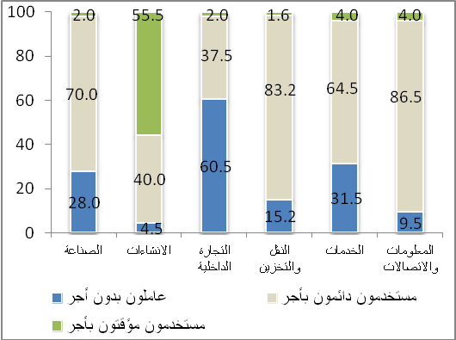

وفيما يتعلق بالهيكل التركيبي لمؤسسات القطاع الخاص غير الزراعي، تظهر النتائج أن غالبية هذه المؤسسات هي مؤسسات صغيرة وتشكل 97% من اجمالي المؤسسات. وتعمل هذه المؤسسات على تشغيل 68% من مجموع العاملين، في حين تبلغ نسبة مؤسسات الفئة الثانية (فئة المؤسسات المتوسطة) حوالي 2% وتعمل هذه المؤسسات على تشغيل ما نسبته 10% من مجموع العاملين، بينما بلغت نسبة المؤسسات العاملة ضمن الفئة الثالثة (فئة المؤسسات الكبيرة) 1% وتعمل هذه المؤسسات على تشغيل حوالي 22% من إجمالي عدد العاملين. وتشير النتائج إلى أن 58% من العاملين في المؤسسات الصغيرة يعملون بدون أجر وان نسبة متدنية تصل إلى 2% يعملون في المؤسسات الصغيرة بصورة مؤقتة، في حين أن 98% من العاملين في المؤسسات الكبيرة يعملون برواتب وأجور وان نسبة متدنية تصل إلى 2% يعلمون في هذه المؤسسات دون أجر.

التوزيع النسبي للعاملين في فلسطين حسب حجم المؤسسة وطبيعة العمل، كانون أول 2012
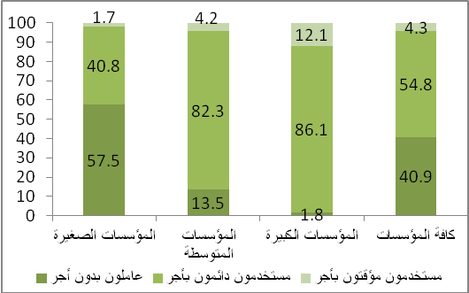

حوالي ثلث المستخدمين بأجر في مؤسسات القطاع الخاص يعملون بعقود عمل، بنسبة 44% للإناث و31% للذكور، ويتركز العاملون بعقود في نشاط المعلومات والاتصالات، حيث اظهرت نتائج سلسلة المسوح الاقتصادية 2012 إلى أن عدد المستخدمين بأجر الذين يعملون بعقود عمل في مؤسسات القطاع الخاص بلغ 75,881 مستخدم مشكلين ما نسبته 34% من مجموع المستخدمين بأجر. وعند توزيع المستخدمين بأجر حسب توفر عقود عمل لديهم والنشاط الاقتصادي الذي يعملون فيه، تظهر النتائج أن 30% من المستخدمين بأجر و28% من المستخدمات بأجر في النشاط الصناعي يعملون بعقد عمل، وان 68% من مجموع المستخدمين بأجر و61% من مجموع المستخدمات بأجر في نشاط المعلومات والاتصالات يعملون بعقود عمل، حيث كان لشركات الاتصالات الفلسطينية النصيب الأكبر في ذلك.

نسبة المستخدمين بأجر ولهم عقود عمل في فلسطين حسب النشاط الاقتصادي والجنس، كانون أول 2012
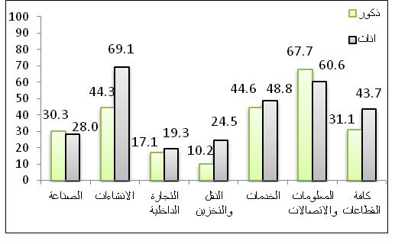
اكثر من نصف المستخدمين بأجر في المؤسسات الكبيرة يعملون بعقود عمل ويقل عددهم الى حوالي الثلث في المؤسسات المتوسطة الى ان تصل الى ما دون الربع في المؤسسات الصغيرة، حيث تظهر النتائج أن 16% من مجموع المستخدمين بأجر و23% من مجموع المستخدمات بأجر في المؤسسات الصغيرة يعملون في هذه المؤسسات بعقود عمل، في حين تصل النسبة الى 53% والى 62% من مجموع المستخدمين بأجر ذكور واناث في المؤسسات الكبيرة على التوالي.

نسبة المستخدمين بأجر ولهم عقود عمل في فلسطين حسب حجم المؤسسة والجنس، كانون أول 2012
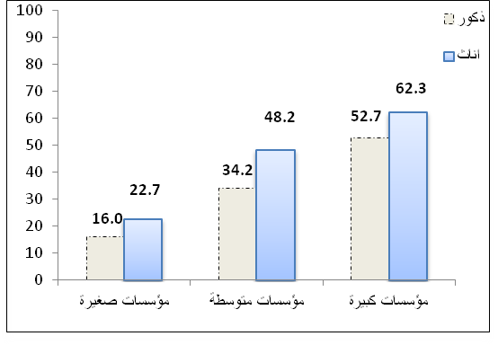

53% من المستخدمين بأجر في المؤسسات الكبيرة يحصلون على اجازة سنوية مدفوعة الأجر، وتصل هذه النسبة في المؤسسات المتوسطة الى حوالي 35%، والى حوالي 23% في المؤسسات الصغيرة، وتشير النتائج ان 22% من المستخدمين الذكور و26% من المستخدمات الإناث يحصلون على إجازة سنوية مدفوعة الأجر لقاء عملهم في المؤسسات الصغيرة، وأن 52% من المستخدمين بأجر الذكور و56% من المستخدمات بأجر الإناث يحصلون على إجازة سنوية مدفوعة الأجر لقاء عملهم في المؤسسات الكبيرة.

نسبة المستخدمين بأجر الحاصلين على إجازة سنوية مدفوعة الأجر في القطاع الخاص الفلسطيني حسب حجم المؤسسة، كانون أول 2012
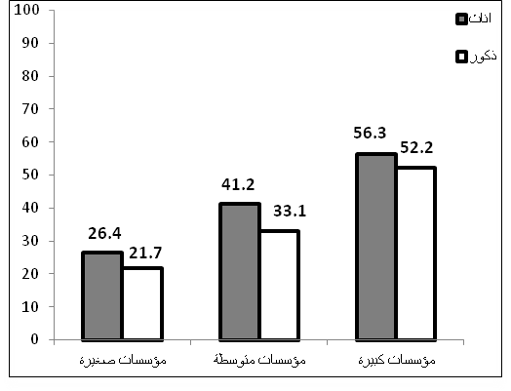

أقل من ثلث المستخدمين بأجر في مؤسسات القطاع الخاص يملكون تأمين ضد اصابات العمل، وتتباين تلك النسبة حسب النشاط الاقتصادي، فأنشطة الصناعة وأنشطة الانشاءات والتي احتمالية تعرض العاملين فيها لإصابة عمل أعلى من باقي الانشطة قاربت نسبة الحاصلين فيها على تأمين ضد اصابات العمل النصف، بينما انخفضت تلك النسبة في الانشطة الاقل خطرا. وتشير البيانات المتوفرة ان 27% من المستخدمين بأجر في مؤسسات القطاع الخاص يتوفر لهم تامين ضد إصابات العمل، في حين أن 73% يعملون دون أن يتوفر لهم تامين ضد إصابات العمل، هذا وتصل نسبة المؤمنين الذكور والاناث ضد إصابات العمل في انشطة الصناعة إلى 39% و50% على التوالي، والى 47% و58% من مجموع المستخدمين بأجر للذكور والإناث على التوالي في نشاط الإنشاءات، وهي الانشطة الأكثر خطورة، في حين تنخفض كثيراً في الانشطة الأقل خطورة كالتجارة الداخلية والنقل والتخزين والخدمات.

نسبة المستخدمين بأجر الحاصلين على تأمين إصابات عمل في فلسطين حسب النشاط الاقتصادي والجنس، كانون أول 2012
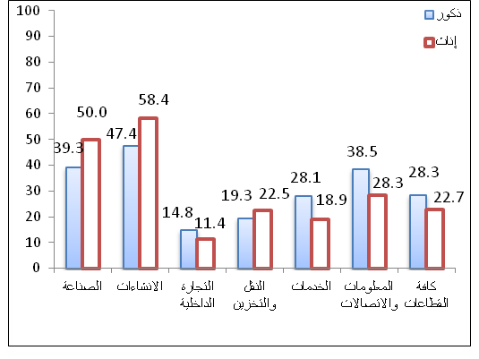
يعوض حوالى 20% من المستخدمون الدائمون بأجر في مؤسسات القطاع الخاص بدل مكافأة نهاية خدمة، ويلاحظ أن المستخدمين بأجر الدائمين والذين يحصلون على بدل نهاية خدمة نسبه متدنية في جميع الانشطة الاقتصادية باستثناء نشاط المعلومات والاتصالات والتي تصل نسبة الحاصلين فيها على بدل نهاية خدمة الى حوالي 37%. من ناحية اخرى أظهرت النتائج أن نسبة المستخدمين بأجر من الذكور في المؤسسات الصغيرة والذين يحصلون على بدل نهاية خدمة تصل إلى 10% من مجموع المستخدمين بأجر الذكور، فيما تصل إلى 7% من مجموع المستخدمات بأجر الإناث، ويلاحظ أن النسبة ترتفع إلى حوالي 35% من مجموع المستخدمين بأجر ذكور و33% من مجموع المستخدمات بأجر إناث في المؤسسات الكبيرة.

نسبة المستخدمين بأجر الحاصلين على بدل نهاية خدمة في فلسطين حسب النشاط الاقتصادي والجنس، كانون أول 2012
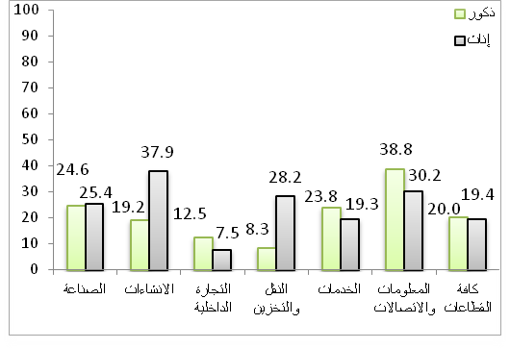
وتباينت انتاجية المستخدمين بأجر حسب النشاط الاقتصادي، حيث حقق المستخدمون بأجر في انشطة المعلومات والاتصالات اعلى متوسط انتاجية من بين الانشطة الاقتصادية لتصل الى 102.6 الف دولار امريكي، في حين حقق المستخدمون بأجر في الانشطة الاقتصادية المتبقية انتاجية متدينة مقارنة مع نشاط المعلومات والاتصالات. ويتضح من خلال البيانات المتوفرة أن انتاجية المستخدم بأجر في نشاط التجارة الداخلية يلي نشاط المعلومات والاتصالات ليبلغ حوالي 39.9 الف دولار امريكي، فيما سجل نشاط الخدمات اقل انتاجية من بين الانشطة الاقتصادية حيث بلغت 16.2 الف دولار امريكي.

متوسط نصيب المستخدم بأجر من القيمة المضافة في فلسطين حسب النشاط الاقتصادي الرئيسي، 2012

القيمة بالألف دولار أمريكي
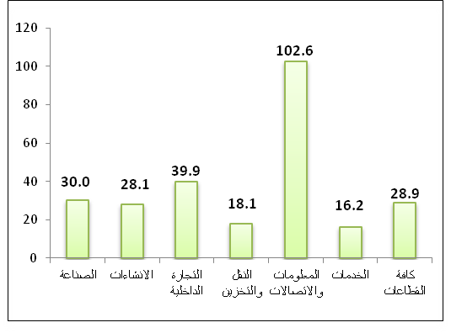
عند مقارنة ظروف العمل للمستخدمين بأجر في مؤسسات القطاع الخاص بين عامي 2010 و2012، بينت النتائج ان نسبة المستخدمين الذين يعملون بعقود عمل في مؤسسات القطاع الخاص ارتفعت في عام 2012 لتصل الى 34% مقارنة بـ 32% عام 2010، من ناحية أخرى انخفضت نسبة المستخدمين الحاصلين على اجازة سنوية مدفوعة الاجر لتصل الى 36% عام 2012 مقارنة بـ 37% عام 2010، وانخفضت نسبة المستخدمين الحاصلين على تأمين ضد اصابات العمل في العام 2012 لتصل الى 27% مقارنة بـ 32% في العام 2010، كما وانخفضت نسبة المستخدمين الذين لديهم مكافأة في نهاية خدمتهم لتصل في عام 2012 الى 20% مقارنة بـ 21% في عام 2010.

نسبة المستخدمين بأجر الحاصلين على مزايا في عملهم في مؤسسات القطاع الخاص الفلسطيني حسب طبيعة الميزة، 2010، 2012
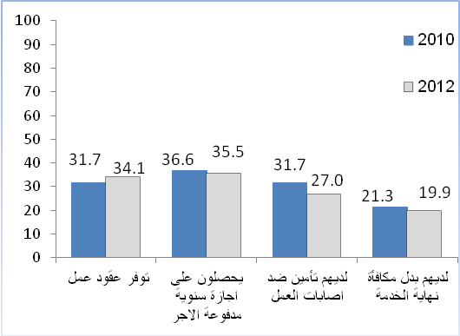

المصدر: الجهاز المركزي للإحصاء الفلسطيني 2013. مسح القوى العاملة: دورة (تشرين أول- كانون أول، 2012)، الربع الرابع 2012. تقرير صحفي لنتائج مسح القوى العاملة. رام الله- فلسطين
فئة المؤسسات الصغيرة : هي المؤسسات التي يبلغ عدد عامليها من 1- 9 عاملين.
فئة المؤسسات المتوسطة : هي المؤسسات التي يبلغ عدد عامليها من 10- 19 عامل.
فئة المؤسسات الكبيرة : هي المؤسسات التي يبلغ عدد عامليها 20 عامل فأكثر.

